

Studijski program:Informatika

Predmet: Projektovanje informacionih sistema

Rezervacija restorana

- Funkcionalni zahtev –

|  |  |
| --- | --- |
| Predmetni nastavnik: | Student: |
| Saša Stamenović | Aleksija Stošić, 004/2022 |

Кragujevac 2022.

# Увод

Cilj ovog dokumenta je da pruži sveobuhvatan prikaz biznis modela rezervacija restorana. Ovaj model je od suštinske važnosti za organizaciju i efikasnost restorana. Ovim se poboljšava njihovo iskustvo, a restoranu pomaže da optimalno upravlja svojim kapacitetima.

## 1.1. Cilj razvoja

Cilj razvoja ovog sistema je poboljšanje efikasnosti poslovanja restorana kroz automatizaciju rezervacija i upravljanje stolovima, unapređenje korisničkog iskustva putem olakšane komunikacije sa gostima, kao i izgradnja jače veze sa klijentima kroz personalizovanu interakciju, povratne informacije i posebne ponude. Ovaj sistem ima za cilj da olakša kako restoranima, tako i posetiocima, omogućavajući im da uživaju u prijatnijem i efikasnijem iskustvu u restoranu.

### 1.2. Obim sistema

Naš sistem za rezervaciju restorana pruža niz mogućnosti koje čine iskustvo korisnika nezaboravnim, istovremeno olakšavajući rad restorana. Prvo, omogućujemo kreiranje korisničkih profila sa svim potrebnim informacijama. Gosti mogu jednostavno napraviti svoje profile, čime se olakšava proces rezervacije.

Druga važna karakteristika je mogućnost pretrage restorana prema raznim kriterijumima. Naši korisnici mogu pretraživati restorane po lokaciji, vrsti kuhinje, ocenama ili raspoloživosti stolova. Sistem detaljno prikazuje sve informacije o restoranima, uključujući meni, radno vreme i iskustva drugih gostiju, čime se olakšava donošenje odluka o rezervaciji.

Naravno, rezervisanje stolova nikada nije bilo jednostavnije. Naš sistem omogućava gostima da brzo i lako rezervišu željeni sto za određeno vreme i datum. Nakon uspešne rezervacije, automatski šaljemo potvrdu putem e-maila.

Upravljanje kapacitetima restorana je ključno za naš sistem. Sistem jasno prikazuje raspoložive stolove u određenom vremenskom periodu i upozorava korisnike kada su svi stolovi već zauzeti, omogućavajući im da brzo prilagode svoje rezervacije prema raspoloživosti.

Kada je reč o fleksibilnosti, naš sistem omogućava gostima jednostavno otkazivanje ili izmenu rezervacija. Restorani imaju kontrolu nad svojim profilima, omogućavajući im ažuriranje informacija o meniju, cenama i radnom vremenu. Takođe, pružamo detaljne statistike o broju rezervacija, popularnosti određenih jela ili pića, pomažući restoranima da prate svoje poslovanje i prilagode se potrebama gostiju.

Svi podaci o korisnicima su potpuno sigurni, a sve transakcije prilikom plaćanja depozita ili unapred su sigurne i pouzdane. Naš cilj je da naš sistem za rezervaciju restorana bude jednostavan za korišćenje, efikasan i siguran za sve naše korisnike.

Top of Form

### 1.3. Prikaz proizvoda

Ovaj softver je dizajniran s namerom da pojednostavi i ubrza proces rezervacija, omogućavajući korisnicima da jednostavno pronađu, rezervišu i potvrde stol u restoranu prema njihovim preferencama. On služi kao posrednik između korisnika i restorana, čineći proces rezervacije prijatnim iskustvom za oba učesnika.

* + 1. **Perspektiva proizvoda**

Sistem za rezervaciju restorana može se povezati s raznim drugim sistemima kako bi unapredio efikasnost i korisničko iskustvo. Na primer, može se integrisati sa platformama za online plaćanje, omogućavajući gostima da unapred izvrše plaćanje rezervacija. Takođe, integracija sa društvenim medijima omogućava gostima da lako podele svoje rezervacije ili ocene na svojim profilima. Automatizovane poruke za potvrdu rezervacija mogu se slati putem SMS poruka ili e-maila, integrišući se sa sistemima za slanje poruka. Ove integracije pružaju brže i efikasnije iskustvo korisnicima, čineći proces rezervacije restorana jednostavnim i praktičnim.

Sistem za rezervaciju restorana radi online, dostupan je putem web pregledača na računarima i mobilnim uređajima. Podaci o korisnicima, rezervacijama i restoranima čuvaju se u sigurnoj bazi podataka, redovno se ažuriraju za tačnost informacija.

* + 1. 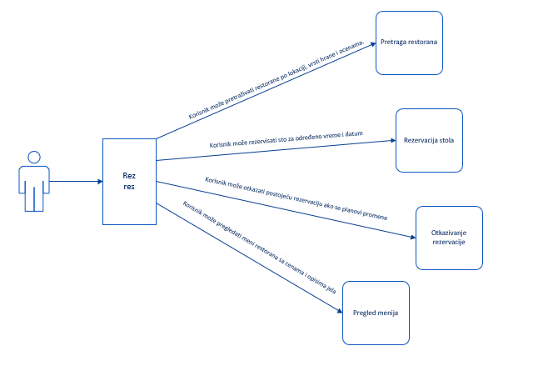**Funkcije proizvoda**
    2. **Karakteristike korisnika**

Korisno je da budu vešti u radu sa računarima i mobilnim uređajima, kao i da razumeju osnovne funkcije internet pretraživanja. Takođe, njihova veština u korišćenju različitih aplikacija i online servisa doprinosi boljem iskustvu. Imajte na umu da je stabilna internet veza ključna za brzu i efikasnu rezervaciju stolova.

* + 1. **Ograničenja**

Sistem nije zamišljen da bude kompleksan. Sistem može podržati određen broj istovremenih rezervacija, što zavisi od kapaciteta restorana i resursa sistema.

**1.4. Definicije**

Sistem rezervacije restorana omogućava korisnicima da unapred rezervišu stolove. Nakon rezervacije, automatski se šalje potvrda. Gosti mogu lako pretraživati restorane po lokaciji i vrsti hrane. Recenzije drugih korisnika pružaju dodatne informacije. Restorani mogu upravljati svojim profilima, uključujući meni i radno vreme. Online plaćanje je opcionalno za bržu transakciju. Ovi elementi čine sistem efikasnim i prijatnim za korisnike i restorane.

# 3. Specifikacija zahteva

Sistem rezervacije restorana treba da komunicira sa korisnicima za unos zahteva, restoranima za ažuriranje informacija, sistemom za online plaćanja i administratorima sistema. Ova komunikacija omogućava korisnicima rezervaciju stolova, pomaže restoranima u upravljanju rezervacijama i obezbeđuje sigurne transakcije za plaćanja. Sistem omogućava korisnicima pretragu, pregled i rezervaciju stolova u restoranima putem intuitivnog web interfejsa. Korisnici mogu pretraživati restorane po lokaciji i vrsti kuhinje, rezervisati sto za odabrani datum i vreme, a potvrdu rezervacije dobijaju putem e-pošte. Sistem podržava brz odziv na korisničke zahteve, sigurno čuvanje podataka.

## 3.1. Spoljašni interfejsi

**Korisnički interfejs:**

* + Opis**:** Web aplikacija omogućava korisnicima pretragu, pregled restorana, rezervaciju stolova i upravljanje rezervacijama.
  + Mere: Brzina učitavanja stranica, jednostavnost korisničkog iskustva.

**API za restorane:**

* + Opis: Omogućava restoranima ažuriranje informacija o stolovima, meniju i radnom vremenu.
  + Mere: Brzina odgovora na zahteve, sigurna razmena podataka.

**Sistem za online plaćanja:**

* + Opis: Osigurava sigurne online transakcije za potvrđene rezervacije.
  + Mere**:** Sigurnost transakcija, podrška različitim platnim metodama.

**Obaveštenja korisnika:**

* + Opis: Šalje automatske potvrde i podsećanja korisnicima putem e-pošte ili SMS poruka.
  + Mere: Brza i pouzdana dostava obaveštenja.

**Administrator interfejs:**

* + Opis: Omogućava administratorima pregled, upravljanje korisničkim nalozima, praćenje rezervacija i pružanje podrške korisnicima.
  + Mere: Brz pristup informacijama, analiza podataka, sigurnost pristupa.

**3.2. Funkcije**

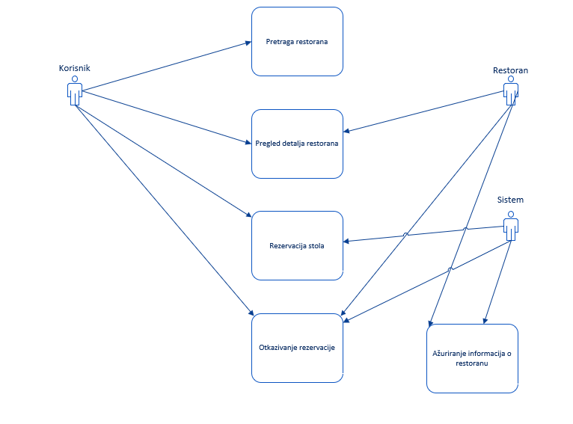

Korisnik pretražuje restorane po lokaciji i vrsti kuhinje.

Korisnik pregledava detalje restorana, uključujući meni, radno vreme i ocene drugih korisnika.

Korisnik bira restoran, datum, vreme i broj osoba za rezervaciju stola. Sistem proverava raspoloživost i potvrđuje rezervaciju restoranu.

Korisnik može otkazati rezervaciju unutar određenog vremenskog okvira. Sistem ažurira raspoloživost stola u restoranu.

Restoran može ažurirati informacije o raspoloživosti stolova, meniju i radnom vremenu putem sistema.

**3.3. Pogodnost za upotrebu**

Sistem mora omogućiti korisnicima rezervaciju stola u 3 koraka ili manje, minimizirajući broj koraka i unosa informacija.Korisnici treba da prime odmah potvrdu rezervacije putem e-pošte i SMS poruke (ako su uneli broj mobilnog telefona). Sistem treba da pruži jasne poruke o greškama i smernice za ispravke u slučaju unosa pogrešnih podataka ili drugih problema tokom procesa rezervacije.